实验报告
2018 年 11 月 27 日 成绩：
姓名 | xx | 学号 | xx | 班级 | xx
专业 | 计算机科学与技术 |  | 课程名称 | 《数字电路课程设计》
任课老师 | 冯建文 | 指导老师 | 冯建文 | 机位号
实验序号 | 实验10 | 实验名称 | 74LS76\集成JK触发器
实验时间 | 2018.11.27 | 实验地点 | 1教604 | 实验设备号 | H7
一、实验目的与要求
- 实验目的：
（1） 学习JK触发器的原理与设计方法；
（2） 掌握灵活应用VerilogHDL语言进行各种描述与建模的技巧和方法；
（3） 学会使用调用模块；
- 实验要求：
用两个独立的负边沿J-K触发器实现集成J-K触发器74LS76芯片
二、实验设计与程序代码
- 模块设计说明
1. 首先设计一个独立的负边沿J-K触发器
2. 以模块调用的方式，在顶层模块调用两次已经设计好的独立J-K触发器
3. 对于单独的J-K触发器，有5个输入，异步置位信号SD_,异步复位信号SD_，优先级高于CP脉冲和激励输入，且不允许同时有效。
- 实验程序源代码及注释等
- J-K触发器模块
module M74LS76(
input SD_,
input RD_,
input CP,
input J,
input K,
output reg Q,
output reg Q_
);
always @(negedge SD_ or negedge RD_ or negedge CP)
begin
if(!SD_)
begin
Q<=1'b1;//在SD_为0的时候，Q均为1，变化的是Q_
if(RD_) Q_<=1'b0;
else Q_<=1'b1;
end else
if(!RD_)//如果RD_为0 变化的是Q
begin
Q_ <= 1'b1;
if(SD_) Q<=1'b0;
else Q<=1'b1;
end else
begin
case({J,K})
2'b00:begin Q<=Q;Q_<=Q_; end
2'b01:begin Q<=0;Q_<=1; end
2'b10:begin Q<=1;Q_<=0; end
2'b11:begin Q<=Q_;Q_<=Q; end
default:begin Q<=Q;Q_<=Q_; end
endcase;
end
end
endmodule

- 顶层模块代码
module JK(
input SD1_,
input RD1_,
input CP1,
input J1,
input K1,
output Q1,
output Q1_,

input SD2_,
input RD2_,
input CP2,
input J2,
input K2,
output Q2,
output Q2_

);
M74LS76 JK1(SD1_,RD1_,CP1,J1,K1,Q1,Q1_);
M74LS76 JK2(SD2_,RD2_,CP2,J2,K2,Q2,Q2_);
endmodule

三、实验仿真
- 仿真代码
module test2;

// Inputs
reg SD_;
reg RD_;
reg CP;
reg J;
reg K;

// Outputs
wire Q;
wire Q_;

// Instantiate the Unit Under Test (UUT)
M74LS76 uut (
.SD_(SD_),
.RD_(RD_),
.CP(CP),
.J(J),
.K(K),
.Q(Q),
.Q_(Q_)
);

initial
begin
// Initialize Inputs
SD_ = 1;
RD_ = 0;
CP = 0;
J = 0;
K = 0;
end
always #50 CP = ~CP;
initial
begin
#25; SD_ = 1;RD_ = 1;
#100; J = 0;K = 1;
#100; J = 1;K = 0;
#100; J = 1;K = 1;
#100; J = 0;K = 0;
#100; SD_ = 0;RD_ = 1;
#100; SD_ = 1;RD_ = 1;
#100; SD_ = 1;RD_ = 0;
#100; SD_ = 0;RD_ = 0;
end

endmodule

- 仿真波形
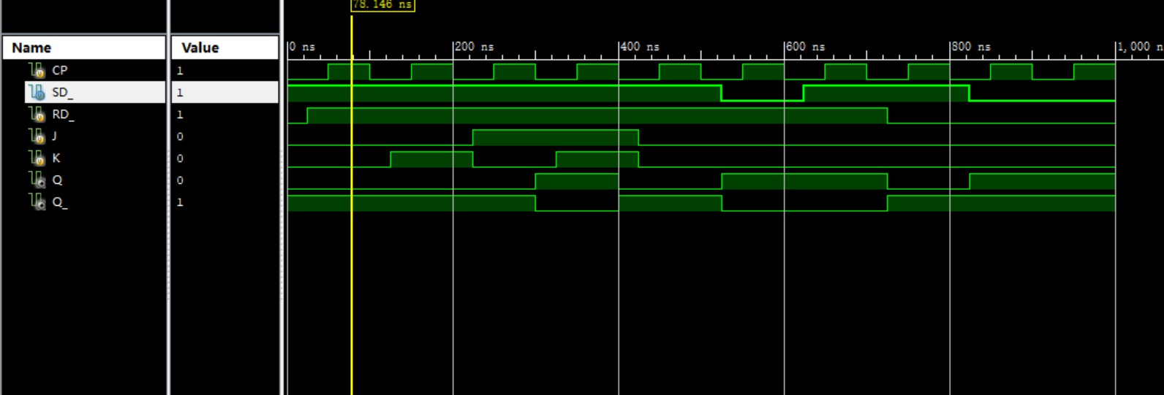

- 仿真结果分析
当SD_=1;RD_=0; Q = 0;
当SD_=0;RD_=1; Q=1;
当SD_=0;RD_=0; Q=1;
当SD_=1;RD_=1：
当J=0，K=0，CP下跳沿时，Qn保持;
当J=0，K=1，CP下跳沿时，Qn复位;
当J=1，K=0，CP下跳沿时，Qn置1;
当J=1，K=1，CP下跳沿时，Qn翻转;

仿真结果符合预期，说明程序正确

四、电路图
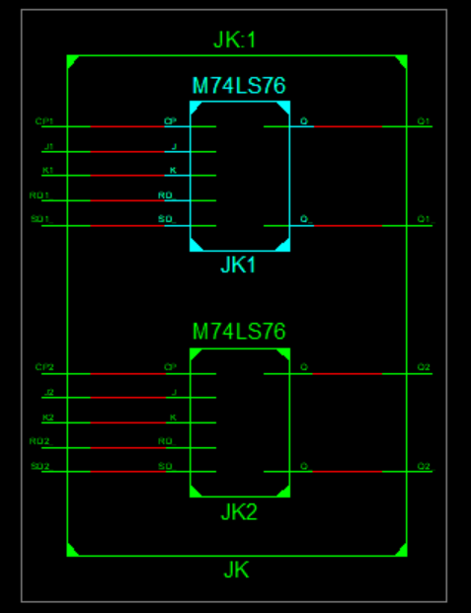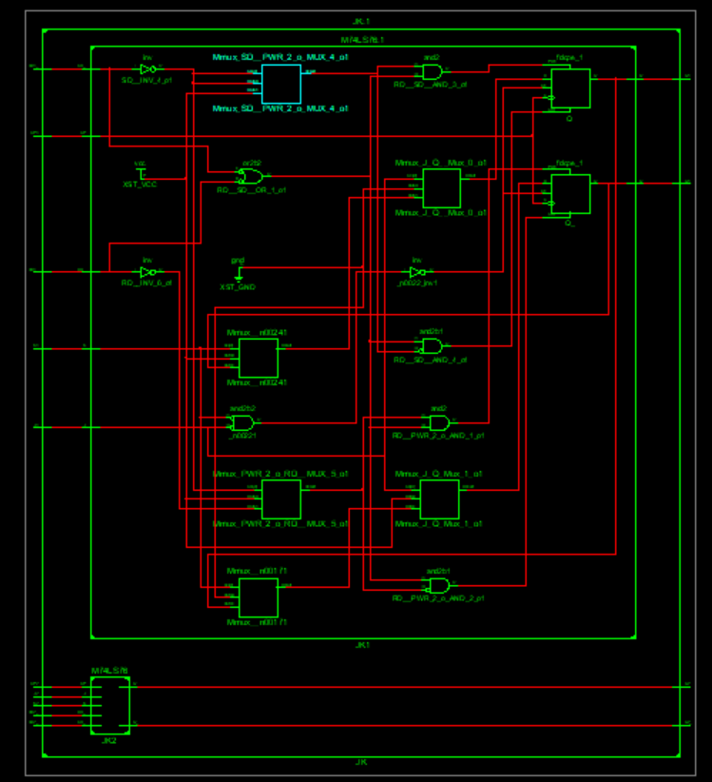

四、引脚配置（约束文件）
- 74LS76引脚配置
NET "SD1_" LOC = V5;
NET "RD1_" LOC = T4;
NET "CP1" LOC = N17;//这个是用按钮控制 按一下产生一个下跳沿
NET "J1" LOC = V6;
NET "K1" LOC = T5;
NET "Q1" LOC = U6;
NET "Q1_" LOC = R5;
NET "SD2_" LOC = T6;
NET "RD2_" LOC = V7;
NET "CP2" LOC = P18;
NET "J2" LOC = R8;
NET "K2" LOC = V9;
NET "Q2" LOC = R7;
NET "Q2_" LOC = U8;
NET "SD1_" IOSTANDARD = LVCMOS18 |CLOCK_DEDICATED_ROUTE = FALSE;//下跳沿要用FALSE
NET "RD1_" IOSTANDARD = LVCMOS18 |CLOCK_DEDICATED_ROUTE = FALSE;
NET "CP1" IOSTANDARD = LVCMOS18 |CLOCK_DEDICATED_ROUTE = FALSE;
NET "J1" IOSTANDARD = LVCMOS18;
NET "K1" IOSTANDARD = LVCMOS18;
NET "Q1" IOSTANDARD = LVCMOS18;
NET "Q1_" IOSTANDARD = LVCMOS18;
NET "SD2_" IOSTANDARD = LVCMOS18 |CLOCK_DEDICATED_ROUTE = FALSE;
NET "RD2_" IOSTANDARD = LVCMOS18 |CLOCK_DEDICATED_ROUTE = FALSE;
NET "CP2" IOSTANDARD = LVCMOS18 |CLOCK_DEDICATED_ROUTE = FALSE;
NET "J2" IOSTANDARD = LVCMOS18;
NET "K2" IOSTANDARD = LVCMOS18;
NET "Q2" IOSTANDARD = LVCMOS18;
NET "Q2_" IOSTANDARD = LVCMOS18;

五、思考与探索
- 实验结果记录：
开关下拨为1，上拨为0，开关V5表示SD_,T4表示RD_,CP脉冲用N17按钮控制，按下表示产生一个下跳沿。V6和T5开关表示激励输入J和K。U6和R5的灯表示Q和Q_
当V5和T4拨上时，U6和R5LED灯均亮起
当V5拨下，T4拨上时，只有R5 LED灯亮起，此时为异步清零状态
当V5拨上，T4拨下时，只有U6 LED灯亮起，此时为异步置位状态
当V5拨下，T4拨下时，
JK为00 按下N17 U6亮起 且保持不变
JK为01 按下N17 R5亮起
JK为10 按下N17 U6亮起
JK为11 按下N17 U6亮起 再按下N17 U5亮起
- 实验结论：
实验结果与仿真结果一致， SD_信号实现异步置位,RD_信号实现异步清零，在JK为11时，每次按下N17按钮，LED灯显示情况翻转。说明实验成功。
- 问题与解决方案：
操作过程中出现的问题
- Ucf文件中没有加入“CLOCK_DEDICATED_ROUTE = FALSE”
解决办法
- 加入CLOCK_DEDICATED_ROUTE = FALSE，因为是下跳沿
- 思考题：
主从J-K触发器是有主从R-S触发器构成，而边沿JK触发器内部是边沿D触发器，原因边沿JK触发器在CP下跳沿才有效

